Добрый день, 25а группа!

Продолжаем общаться дистанционно. Сегодня у нас семь уроков, и мы продолжаем изучение очень важного и сложного раздела математики «Уравнения и неравенства». Обязательно напишите конспект,
выполните задания уроков, домашнюю работу.
Не торопитесь! Будьте внимательны!
Я всегда с Вами на связи! Звоните! Пишите!
Жду Ваших ответов на адрес электронной почты nastenkapo2017@mail. ru
С уважением, Анастасия Владимировна

ТЕМА УРОКА: «РАВНОСИЛЬНОСТЬ СИСТЕМ УРАВНЕНИЙ»
Давайте вспомним!
- Какие уравнения называются равносильными?
- Что значит решить систему уравнений?
- Что называется, решением системы уравнений?
- Какие виды систем уравнений вам известны?
Не смотря на тему сегодняшнего урока «Равносильность систем», по сути ничего нового мы сегодня не рассмотрим. Мы будем применять те же методы решения, что и раньше (метод подстановка, линейного преобразования), только уравнения, входящие в системы, усложняются различными функциями.
В чем состоит идея решения систем?
Давайте порешаем
Пример 1.
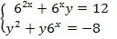
Обозначим
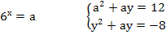
Система однородных уравнений
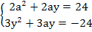2.
Однородное уравнение, а=0, у=0 является решением уравнения, но не является решением системы.
А
2+5
Система уравнений равносильна совокупности систем, а именно.
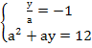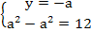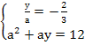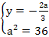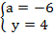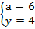
Обратная замена
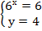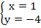
Ответ: (1;4).
Пример 2.

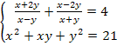 . 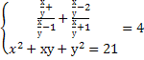
Используем метод введения новой переменной
тогда первое уравнение имеет вид:
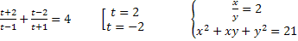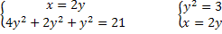
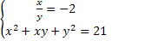 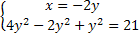 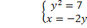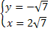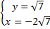.
Решения системы уравнений удовлетворяют области определения системы.
Ответ: (2; (-2; (-2; (2.
Пример 3.
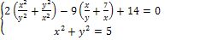
Введем новую переменную
тогда
=> 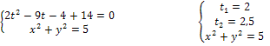 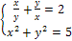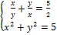
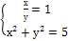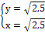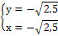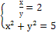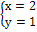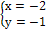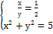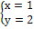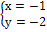
Проверка полученных решений.
Ответ: (-1;-2); (1;2); (-2;-1); (2;1); (

Пример 4.
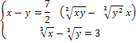
Введем новую переменную
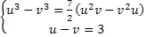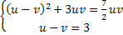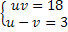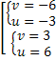
Обратная замена
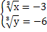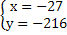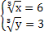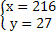
Ответ: (-27; -216); (216;27)
Пример 5.
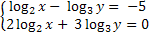 О.Д.З.
Применим метод введения новых переменных:
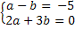 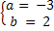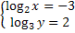 => 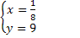
Решения удовлетворяют ОДЗ.
Ответ: ()

ТЕМА УРОКА: «ИСПОЛЬЗОВАНИЕ СВОЙСТВ И ГРАФИКОВ ФУНКЦИЙ ПРИ РЕШЕНИИ УРАВНЕНИЙ»
Сейчас, нам приходится тратить много времени на решение того или иного уравнения по плану, который не всегда бывает удобен. Бывает так, что решение получается довольно-таки объемным и в нем становится легче ошибиться, а в случае ошибки весьма трудно её выявить и исправить. Поэтому хочется найти более рациональные способы решения, а умение применять на практике различные свойства, которыми обладают функции, поможет упростить решение и свести его к более точному ответу.
Сегодня мы с вами научимся применять свойства функций и их графиков при решении уравнений.
Функция - это одно из важнейших математических понятий. Функция - зависимость переменной у от переменной x, если каждому значению х соответствует единственное значение у. Переменную х называют независимой переменной или аргументом. Переменную у называют зависимой переменной. Все значения независимой переменной (переменной x) образуют область определения функции. Все значения, которые принимает зависимая переменная (переменная y), образуют область значений функции.
Графиком функции называют множество всех точек координатной плоскости, абсциссы которых равны значениям аргумента, а ординаты - соответствующим значениям функции, то есть по оси абсцисс откладываются значения переменной x, а по оси ординат откладываются значения переменной y. Для построения графика функции необходимо знать свойства функции.

Основные свойства функций:
- Область определения функции и область значений функции.
Область определения функции - это множество всех допустимых действительных значений аргумента x (переменной x), при которых функция определена. Область определения иногда еще называют областью допустимых значений функции. Для нахождения функции нужно проанализировать данное соответствие и установить встречающиеся запретные операции (деление на нуль, возведение в рациональную степень отрицательного числа, логарифмические операции над отрицательными числами и т. п.). Иногда знание позволяет доказать, что уравнение (или неравенство) не имеет решений, а иногда позволяет найти решения уравнения (или неравенства) непосредственной подстановкой чисел.
- Нули функции.
Нулями функции называются значение абсциссы, при котором значение функции равно нулю.
Если функция задана своим уравнением, то нулями функции будут решения уравнения . Если задан график функции, то нули функции – это значения х, в которых график пересекает ось абсцисс.
- Промежутки знакопостоянства функции.
Промежутки знакопостоянства — такие промежутки на области определения, в которых значения функции сохраняют свой знак.
Для нахождения промежутков знакопостоянства функции y=f(x) надо решить неравенства f(x)>0, f(x) <0.
- Монотонность функции.
Монотонная функция — это функция, которая всё время либо не убывает, либо не возрастает. Более точно, это функция, приращение которой не меняет знака, то есть либо всегда отрицательное, либо всегда положительное.
Использование монотонности функций при решении уравнений и неравенств основано на следующих теоретических фактах:
- Строго монотонная функция принимает каждое свое значение ровно один раз.
- Если одна функция возрастает, а другая убывает на одном и том же промежутке, то графики их, либо только один раз пересекутся, либо вообще не пересекутся, а это означает, что уравнение F(x)=G(x) имеет не более одного решения.
- Если на некотором промежутке одна из функций убывает (возрастает), а другая принимает постоянные значения, то уравнение F(x)=G(x) либо имеет единственный корень, либо не имеет корней.
5) Четность (нечетность) функции.
Функция f (x) называется четной, если для любого x € D выполняется равенство: f (–x) = f (x).
Исследование функций на четность облегчается следующими утверждениями:
- сумма четных (нечетных) функций является четной (нечетной) функцией;
- произведение двух четных или двух нечетных функций является четной функцией;
- произведение четной и нечетной функции является нечетной функцией;
- если функция f четна (нечетна), то и функция 1/f четна (нечетна).
Многие уравнения, которые мы привыкли вычислять чисто алгебраически, можно намного легче и быстрее решить, используя графики функций. Вы скажете: «Как так? Чертить что-то? Да? И что чертить?» Поверьте мне, иногда это удобнее и проще. Приступим?
Графическое решение линейных уравнений
Как вы уже знаете, графиком линейного уравнения является прямая линия, отсюда и название данного вида. Линейные уравнения достаточно легко решать алгебраическим путем – все неизвестные переносим в одну сторону уравнения, все, что нам известно – в другую и мы нашли корень. Сейчас же я покажу вам, как это сделать графическим способом.
Пример 1.
Решим уравнение 2x−10=2 графическим способом
Как его решить? Перенесем неизвестные в одну сторону, а известные в другую, получаем:
2 x = 2+10
2 x =12
Обычно, дальше мы делим правую часть на левую, и получаем искомый корень, но мы с вами попробуем построить левую и правую части как две различные функции в одной системе координат. Иными словами, у нас будет:
y₁ = 2x
y₂ =12
Построим график:
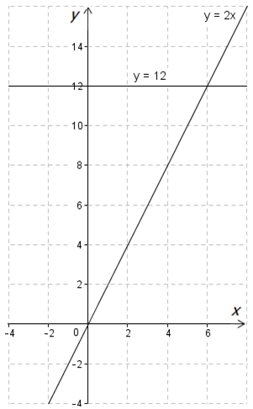
Корнем данного уравнения является координата х точки пересечения графиков:
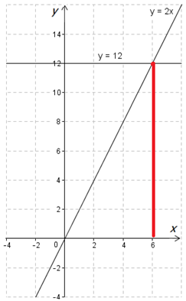
Ответ: х = 6
Это самый распространенный вариант, приближенный к алгебраическому решению, но можно решать и по-другому. Для рассмотрения альтернативного решения вернемся к нашему уравнению:
2x−10=2
В этот раз не будем ничего переносить из стороны в сторону, а построим графики напрямую, так как они сейчас есть:
y₁=2x−10
y₂=2
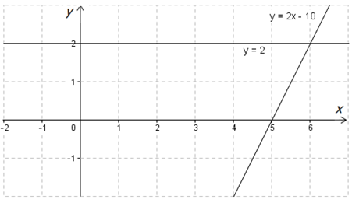
Что является решением на этот раз?
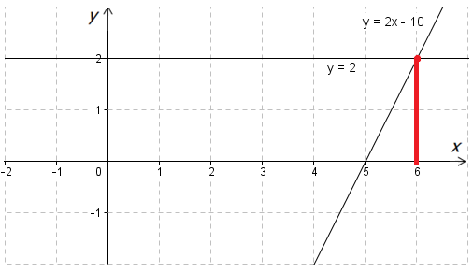
Ответ: х = 6
Графическое решение квадратных уравнений
Пример 2.
Решим уравнение x​²​​+2x−8=0 графическим способом
Запишем его несколько по-другому:
x²=8−2x
Можем мы так записать? Можем, так как преобразование равносильно.
Построим отдельно две функции:
- y₁=x^{2​​} - графиком является простая парабола, которую вы с легкостью построите даже без определения вершины с помощью формул и составления таблицы для определения прочих точек.
- y₂=8 − 2x - графиком является прямая.
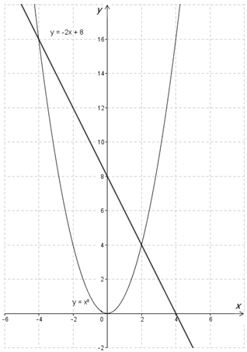
Что в данном случае является корнями уравнения?
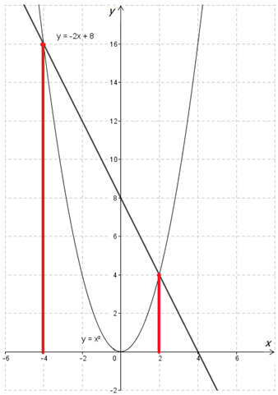
Ответ: х₁ = 2; х₂ = -4
Решение систем уравнений
Пример 3.
Решим систему линейных уравнений графическим способом
у = 3х-4
у + 2х = 1
Для начала преобразуем ее таким образом, чтобы слева было все, что связано с y, а справа – что связано с x. Иными словами, запишем данные уравнения как функцию в привычном для нас виде:
у = 3х - 4
у = 1 – 2х

А теперь просто строим две прямые:
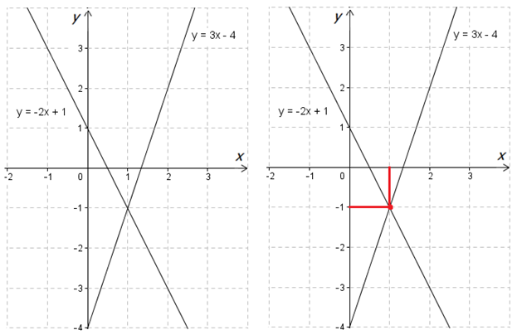

Решая систему, мы должны смотреть обе координаты, а не только x, как при решении уравнений!
х = 1; у = -1
Ответ: (1; - 1)
А теперь, самостоятельно, сделайте проверку всех уравнений, которые мы с вами сегодня решили!!!

Домашнее задание!!!
Решите следующее уравнение графическим способом и сделайте проверку:
(x−6)²+(x+3)²=2x²

ТЕМА УРОКА: «МЕТОД ИНТЕРВАЛОВ»

Так же, как и при решении уравнений, решение неравенств получается объемным и в нем становится легче ошибиться, а в случае ошибки весьма трудно её выявить и исправить.
Для начала предлагаю почувствовать проблему, которую решает метод интервалов. Допустим, нам надо решить вот такое неравенство:
(x − 5) (x + 3)> 0
Какие есть варианты?
Первое, что приходит в голову большинству из вас — это правила «плюс на плюс дает плюс» и «минус на минус дает плюс». Поэтому достаточно рассмотреть случай, когда обе скобки положительны:
x − 5> 0 и x + 3> 0.
Затем также рассмотрим случай, когда обе скобки отрицательны:
x − 5 <0 и x + 3 <0.
Таким образом, наше неравенство свелось к совокупности двух систем, которая, впрочем, легко решается:
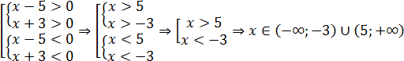

Более продвинутые из вас вспомнят (может быть), что слева стоит квадратичная функция, график которой — парабола. Причем эта парабола пересекает ось OX в точках x = 5 и x = −3. Для дальнейшей работы надо раскрыть скобки. Имеем:
x² − 2x − 15> 0
Теперь понятно, что ветви параболы направлены вверх, т.к. коэффициент
a = 1> 0. Попробуем нарисовать схему этой параболы:
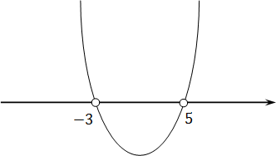
Функция больше нуля там, где она проходит выше оси OX. В нашем случае это интервалы (−∞ −3) и (5; +∞) — это и есть ответ.
Обратите внимание: на рисунке изображена именно схема функции, а не ее график. Потому что для настоящего графика надо считать координаты, рассчитывать смещения и так далее, что нам сейчас совершенно ни к чему.
Итак, мы рассмотрели два решения одного и того же неравенства. Оба они оказались весьма громоздкими. В первом решении возникает совокупность систем неравенств. Второе решение тоже не особо легкое: нужно помнить график параболы и еще различные мелкие факты.
Это было очень простое неравенство. В нем всего 2 множителя. А теперь представьте, что множителей будет не 2, а хотя бы 4. Например:
(x − 7) (x − 1) (x + 4) (x + 9) <0
Как решать такое неравенство? Перебирать все возможные комбинации плюсов и минусов? Рисовать график — тоже не вариант, поскольку непонятно, как ведет себя такая функция на координатной плоскости.
Для таких неравенств нужен специальный алгоритм решения, который мы сегодня и рассмотрим.
Метод интервалов — это специальный алгоритм, предназначенный для решения сложных неравенств вида f (x)> 0 и f (x) <0.
Алгоритм состоит из 4 шагов:
- Решить уравнение f (x) = 0. Таким образом, вместо неравенства получаем
уравнение, которое решается намного проще.
- Отметить все полученные корни на координатной прямой. Таким
образом, прямая разделится на несколько интервалов.
- Выяснить знак (плюс или минус) функции f (x) на самом правом
интервале. Для этого достаточно подставить в f (x) любое число, которое будет правее всех отмеченных корней;
- Отметить знаки на остальных интервалах. Для этого достаточно
запомнить, что при переходе через каждый корень знак меняется.
Вот и все! После этого останется лишь выписать интервалы, которые нас интересуют. Они отмечены знаком «+», если неравенство имело вид f (x)> 0, или знаком «−», если неравенство имеет вид f (x) <0.
Попробуем решить несколько примеров.
Пример 1.
Решим неравенство: (x − 2) (x + 7) <0, используя метод интервалов.
Шаг 1 - заменяем неравенство уравнением и решаем его:
(x − 2) (x + 7) = 0
Произведение равно нулю тогда и только тогда, когда хотя бы один из множителей равен нулю:
x − 2 = 0 ⇒ x = 2;
x + 7 = 0 ⇒ x = −7.
Получили два корня: х₁ = 2, х₂ = - 7
Шаг 2 - отмечаем эти корни на координатной прямой. Имеем:

Шаг 3 - находим знак функции на самом правом интервале (правее отмеченной точки x = 2). Для этого надо взять любое число, которое больше числа x = 2. Например, возьмем x = 3 (можно взять x = 4, x = 10 и так далее). Получим:
f (x) = (x − 2)(x + 7);
x = 3;
f (3) = (3 − 2)(3 + 7) = 1 · 10 = 10;
Получаем, что f (3) = 10> 0, поэтому в самом правом интервале ставим знак плюс.
Переходим к последнему шагу — надо отметить знаки на остальных интервалах. Помним, что при переходе через каждый корень знак должен меняться. Например, справа от корня x = 2 стоит плюс (мы убедились в этом на предыдущем шаге), поэтому слева обязан стоять минус.
Этот минус распространяется на весь интервал (−7; 2), поэтому справа от корня x = −7 стоит минус. Следовательно, слева от корня x = −7 стоит плюс. Осталось отметить эти знаки на координатной оси. Имеем:

Вернемся к исходному неравенству, которое имело вид:
(x − 2) (x + 7) <0
Итак, функция должна быть меньше нуля. Значит, нас интересует знак минус, который возникает лишь на одном интервале: (−7; 2). Это и будет ответ.
Пример 2.
Решим неравенство: (x + 9) (x − 3) (1 − x) <0, используя метод интервалов.
Шаг 1 - приравниваем левую часть к нулю:
(x + 9)(x − 3)(1 − x) = 0;
x + 9 = 0 ⇒ x = −9;
x − 3 = 0 ⇒ x = 3;
1 − x = 0 ⇒ x = 1.
Помните: произведение равно нулю, когда хотя бы один из множителей равен нулю. Именно поэтому мы вправе приравнять к нулю каждую отдельную скобку.
Шаг 2 - отмечаем все корни на координатной прямой:

Шаг 3 - выясняем знак самого правого промежутка. Берем любое число, которое больше, чем x = 1. Например, можно взять x = 10. Имеем:
f (x) = (x + 9)(x − 3)(1 − x);
x = 10;
f (10) = (10 + 9)(10 − 3)(1 − 10) = 19 · 7 · (−9) = − 1197;
f (10) = −1197 < 0.
Шаг 4: расставляем остальные знаки. Помним, что при переходе через каждый корень знак меняется. В итоге наша картинка будет выглядеть следующим образом:
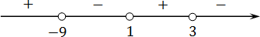
Вот и все. Осталось лишь выписать ответ. Взгляните еще раз на исходное неравенство:
(x + 9) (x − 3) (1 − x) <0
Это неравенство вида f (x) <0, т.е. нас интересуют интервалы, отмеченные знаком минус. А именно:
x ∈ (−9; 1) ∪ (3; +∞)
Это и есть ответ.
Наибольшие трудности в методе интервалов возникают на последних двух шагах, т.е. при расстановке знаков. Многие начинают путаться: какие надо брать числа и где ставить знаки.
Чтобы окончательно разобраться в методе интервалов, рассмотрим два замечания, на которых он построен:
1. Непрерывная функция меняет знак только в тех точках, где она равна нулю. Такие точки разбивают координатную ось на куски, внутри которых знак функции никогда не меняется. Вот зачем мы решаем уравнение f (x) = 0 и отмечаем найденные корни на прямой. Найденные числа — это «пограничные» точки, отделяющие плюсы от минусов.
2. Чтобы выяснить знак функции на каком-либо интервале, достаточно подставить в функцию любое число из этого интервала. Например, для интервала (−5; 6) мы вправе брать x = −4, x = 0, x = 4 и даже x = 1,29374, если нам захочется. Почему это важно? Все точки на одном интервале дают один и тот же знак. Помните об этом.
Домашнее задание!!!
Решите следующее неравенство методом интервалов:
(x − 1) (2 + x) (7 − x) <0

